Učivo: Měření elektrického proudu. Ampérmetr

elektrický proud - 1. jev
2. fyzikální veličina: I , [I]= 1 A (ampér)

Q

I =
t

Q … elektrický náboj

t … čas

- je dán podílem elektrického náboje všech částic projitých průřezem vodiče za čas.

násobky základní jednotky: 1 mA = 0,001 A = 1 . 10⁻³ A

1μA = 0,000 001 A = 1 . 10⁻⁶ A

ampérmetr – přístroj sloužící k měření elektrického proudu
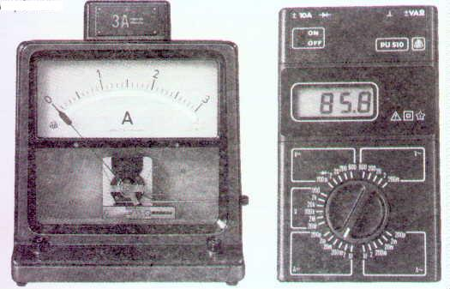
- ručkový
- digitální

příklad: Urči jednotku, rozsah, nejmenší dílek a odchylku (chybu) měření ampérmetru:

Ampérmetr se vždy zařazuje do obvodu sériově ke

spotřebiči /za sebou/ !!!

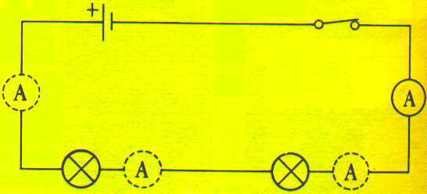

stejnosměrný elektrický proud – el. proud, který má stále stejný směr a velikost

